**JOBSHEET 1**

**Nama : Afrizal Rafli Kusuma Wardana**

**NIM : 244107020007**

**Kelas : 1F**

**No. Absen : 01**

**Pratikum 2.1**

1. Jelaskan apa kegunaan memasukkan lokasi folder bin dari Java ke dalam variabel PATH!

* Kegunaan memasukan lokasi folder bin dari java ke dalam variabel PATH agar Java Compiler (Javac) dapat dikenali oleh command prompt.

1. Jelaskan kegunaan perintah javac ketika masuk di command prompt!

* Perintah Javac berguna untuk mengcompile program java.

**Praktikum 2.2**

1. Jelaskan fungsi perintah javac MyFirstJava00.java pada percobaan di atas!

* Untuk mengcompile sebuah file java

1. Jelaskan fungsi perintah java MyFirstJava00 pada percobaan di atas!

* Untuk menjalankan program java sesuai kelas yang dipanggil

**Praktikum 2.3**

1. Gantilah perintah System.out.println menjadi System.out.print pada baris ke 7 dan 8 kemudian jalankan program!

* Sebelum:





* Sesudah:





1. Apakah perbedaan System.out.println(".........."); dan System.out.print("............");, Jelaskan!

* Fungsi perintah System.out.println(".........."); untuk memindahkan kursor ke baris baru setelah mencetak hasil, sedangkan perintah System.out.print(".........."); untuk menjaga kursor di baris yang sama

1. Gantilah perintah pada baris ke 8 menjadi seperti berikut ini :

**System.out.print("\nsaya adalah Mahasiswa Jurusan Teknologi Informasi - POLINEMA");**

* Sebelum:





* Sesudah:





1. Jelaskan fungsi perintah \n pada baris ke 8!

* Fungsi perintah  \n digunakan untuk memberi jarak satu baris seperti halnya pada println

1. Pada baris ke 8 tambahkan karakter // sehingga baris tersebut menjadi //System.out.print("\nsaya adalah Mahasiswa Prodi Teknik Informatika");

* Sebelum:



* Sesudah:



1. Jalankan program dan amati apakah yang terjadi! Jelaskan fungsi karakter //

* 

Fungsi karakter // untuk membuat line comment pada java sehingga kode pada line yang di comment tidak akan dijalankan

**Tugas 1**

**Code :**

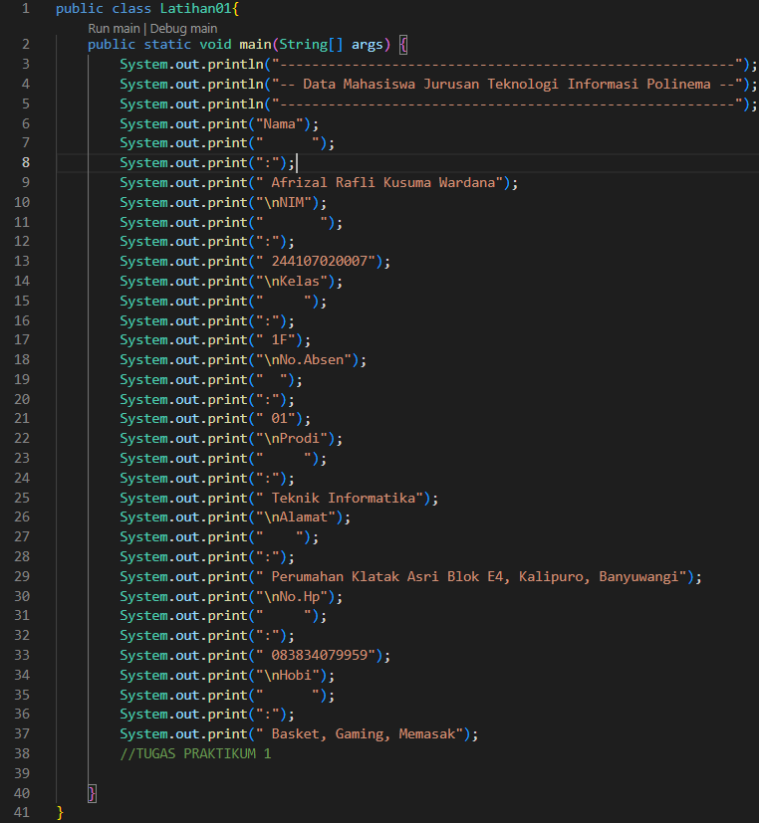

**Hasil:**

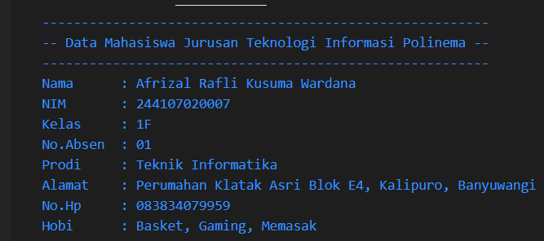

**Penjelasan:**

1. Perintah System.out.println sebagai pemisah baris pertama dan kedua
2. Perintah System.out.print untuk menjaga baris yang sama
3. Perintah /n digunakan pemisah baris lama ke baris baru sama halnya seperti System.out.println
4. Perintah // digunakan untuk membuat line comment pada java sehingga kode pada line yang di comment tidak akan dijalankan